
Каменск – Шахтинская профсоюзная организация образования и науки МБДОУ детский сад № 33

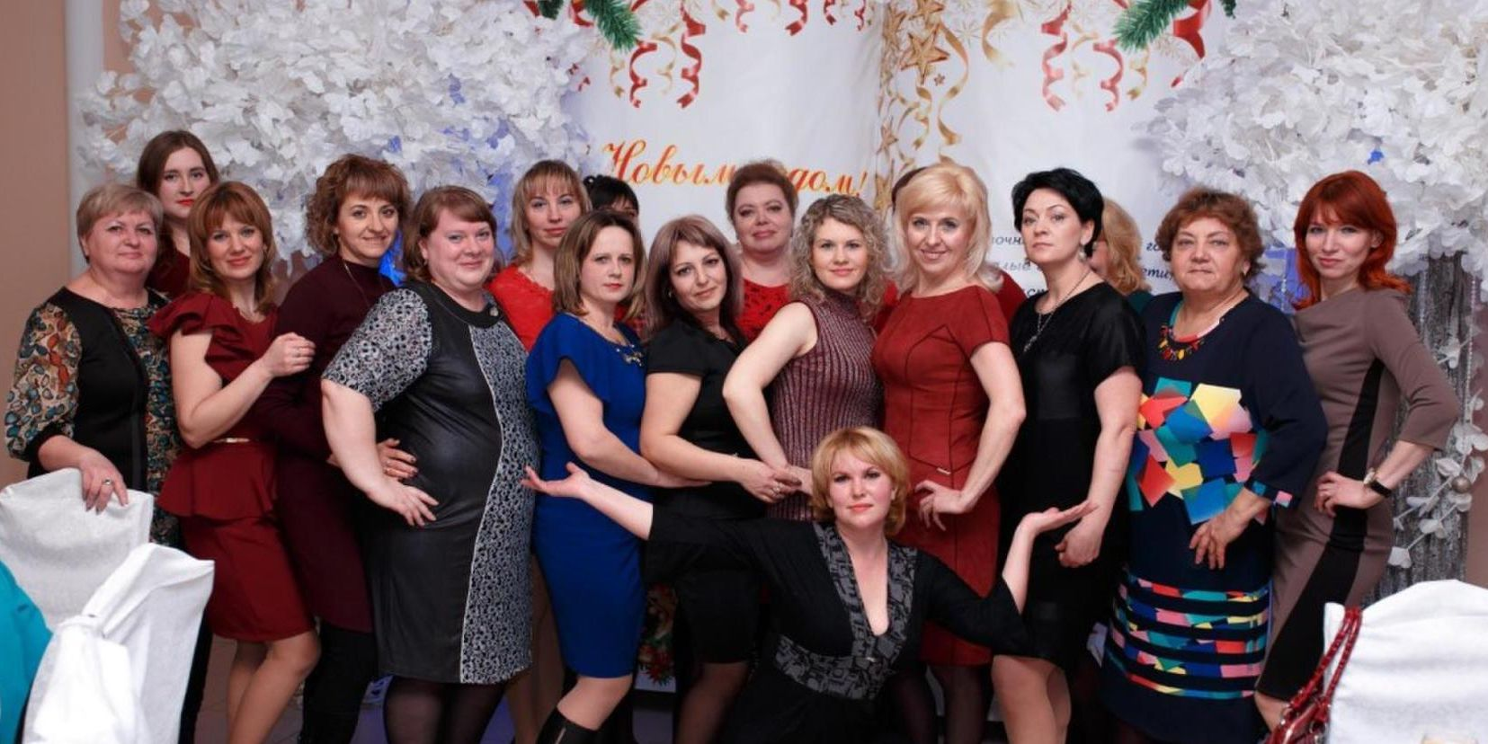

Главная задача профсоюза - защита трудовых, социально-экономических, духовных прав и интересов членов профсоюза.
Основные задачи нашей организации:
- Защита социальных прав и профессиональных интересов членов профсоюза;
- Общественный контроль за соблюдением законодательства о труде и охране труда;
- Улучшение материального положения, укрепление здоровья и повышение жизненного уровня членов профсоюза.

Основные принципы деятельности Профсоюза:
1. Приоритет положений Устава Профсоюза при принятии решений.
2. Добровольность вступления в Профсоюз и выхода из него, равные права всех членов Профсоюза.
3. Солидарность, взаимопомощь и ответственность организаций Профсоюза перед членами Профсоюза и Профсоюзом за реализацию уставных целей и задач Профсоюза.
4. Коллегиальность в работе всех организаций и органов Профсоюза, личная ответственность работников, избранных (делегированных) в профсоюзные органы.
5. Гласность и открытость в работе профсоюзных организаций, выборных профсоюзных органов всех уровней профсоюзной структуры.
6. Обязательность выполнения решений коллегиальных и вышестоящих выборных профсоюзных органов, принятых в пределах уставных полномочий.
7. Уважение мнения члена Профсоюза.
8. Выборность профсоюзных органов, их отчетность перед организациями и членами Профсоюза.
9. Самостоятельность организаций Профсоюза и их выборных органов в пределах уставных полномочий.
10. Соблюдение финансовой дисциплины органами и организациями Профсоюза.

Первичная профсоюзная организация осуществляет свою работу,
по следующим направлениям:

- Мотивация членства в профсоюзе.
- Нормативно-правовое обеспечение деятельности профсоюза.
- Организация работы с кадрами и активом, обучение кадров.
- Информационная работа, учет замечаний, сбор предложений.
- Организация работы профсоюзного органа (совершенствование структуры, планирование деятельности, проведение собраний).
- Организация взаимодействия с вышестоящим профсоюзом.
- Проведение отчетно-выборной кампании.
- Контроль за исполнением постановлений профсоюзных органов, постановлений собраний, решений профкома, коллективного договора.
- Организация и ведение учета профсоюзного членства.

Не для некого не секрет, что результатом эффективной деятельности администрации и первичной профсоюзной организации является сформированная команда единомышленников. Особенно это важно для малочисленных коллективов, таких как наш детский сад.

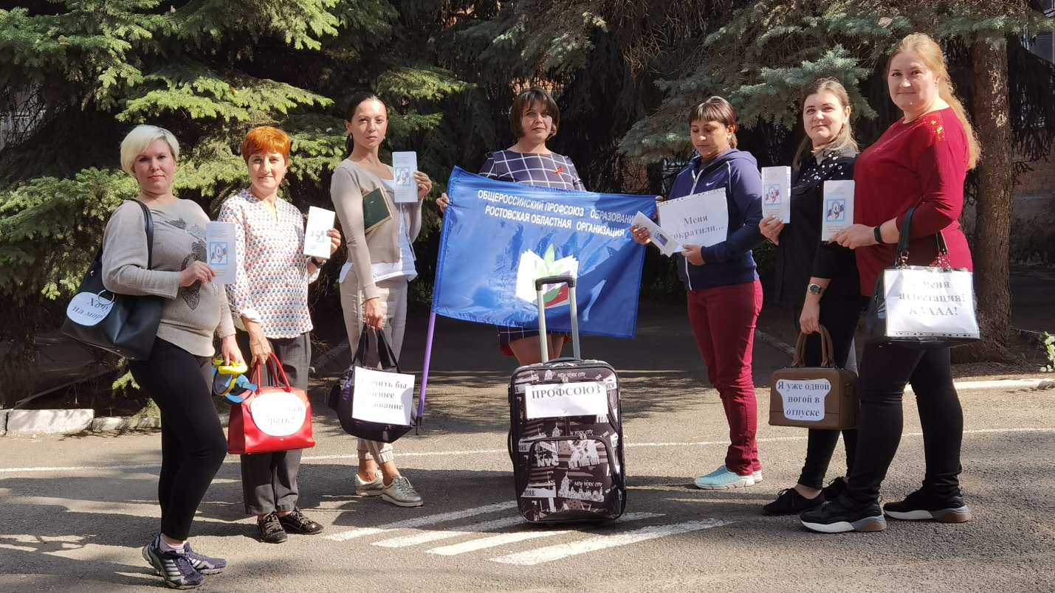

С администрацией ДОУ у профсоюзного комитета сложились партнерские отношения: профком принимает участие в регулировании трудовых отношений, согласование нормативных и локальных документов, обобщения передового педагогического опыта. В ДОУ создаются условия для профессионального роста педагогического состава. Это особенно важно на современном этапе, так как рынок труда диктует повышенные профессиональные требования к педагогам. Меняется система взаимоотношений педагогов в коллективе, она выходит на уровень социального партнерства.
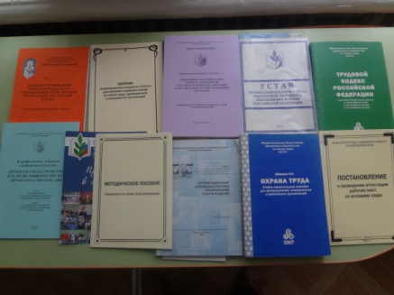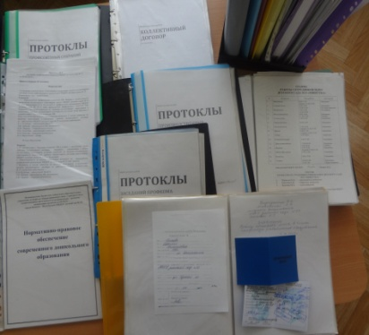
Первичная профсоюзная организация является структурным звеном организации профсоюза работников народного образования. В своей деятельности первичная профсоюзная организация руководствуется Уставом профсоюза, Законом РФ "О профессиональных союзах, их правах и гарантиях деятельности", действующим законодательством, нормативными актами. Основными целями профсоюза является представительство и защита социально - трудовых прав и профессиональных интересов членов профсоюза.
Основным документом, регламентирующим социальное партнёрство в детском саду, является коллективный договор. Он устанавливает социально-экономические гарантии работников и поддерживает работодателя в их расширении при наличии собственного ресурсного обеспечения. Выполнение условий коллективного договора в полном объеме может быть достигнуто: только совместными усилиями на основе развития и совершенствования работы образовательного учреждения, создания безопасных и благоприятных для жизни и здоровья условий труда, обеспечения коллектива квалифицированными кадрами, сохранения и укрепления трудового коллектива, рационального использования и развития их профессиональных знаний и опыта, улучшения материального положения работников.
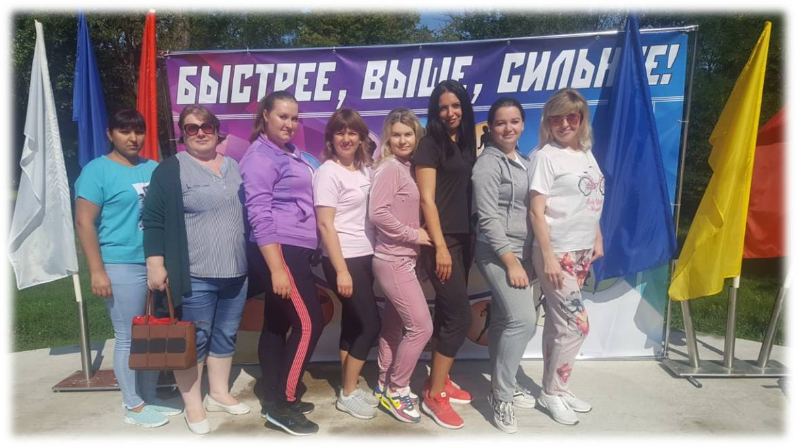

Девиз профсоюзов: "Наша сила в единстве", поэтому и наш профсоюзный комитет ставит перед собой задачу по сплочению коллектива, по увеличению членства в профсоюзе. Мы хотим, чтобы все работники: и младший обслуживающий персонал ДОУ, и администрация, и педагоги - были объединены не только профессиональной деятельностью, но и досугом, чтобы коллектив участвовал в жизни каждого сотрудника, помогал решать проблемы.

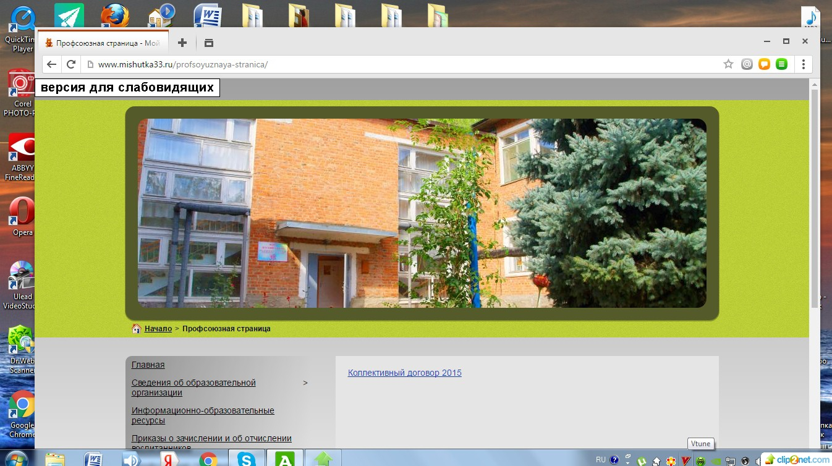

В ДОУ есть сайт (http://www.mishutka33.ru/ ), на котором создана профсоюзная страничка, где можно получить информацию о работе профкома, познакомиться с планом и т.д.
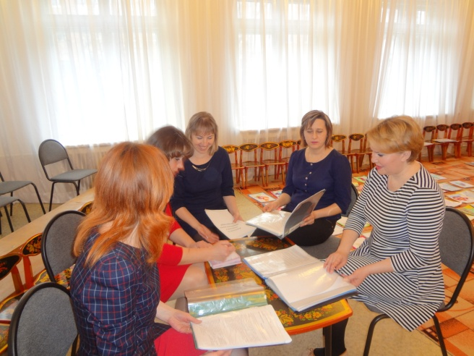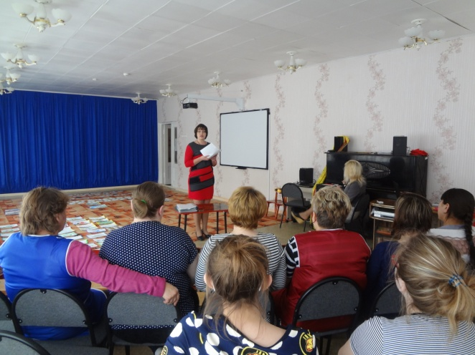

Для обеспечения эффективной работы созданы постоянные комиссии и определены их полномочия и порядок работы, которые закреплены в Положениях о комиссиях. В ДОУ работают комиссии по охране труда, по трудовым спорам, культурно - массовая.

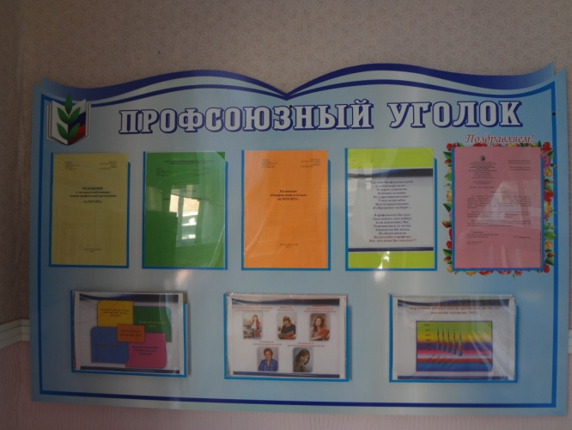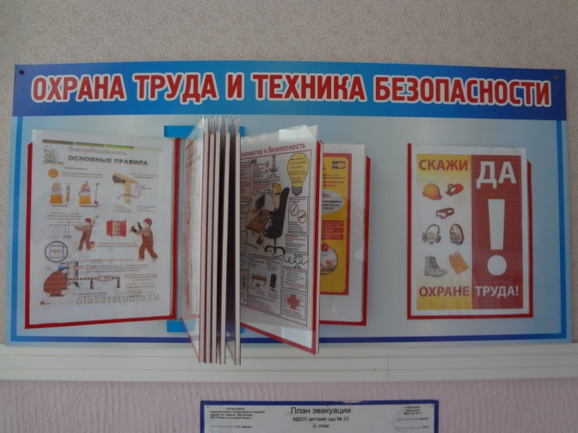

В целях информирования членов профсоюза о работе первичной организации в ДОУ создан профсоюзный уголок, в котором отражается жизнь профсоюза и размещены свежие номера газеты «Мой профсоюз».

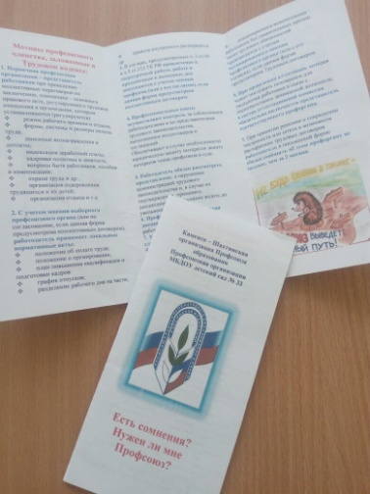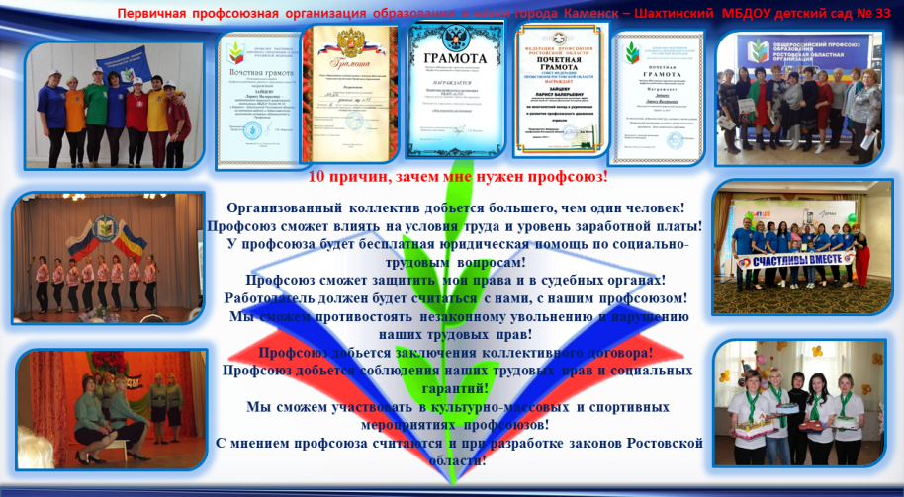

А так же периодически издаются буклеты, газеты.

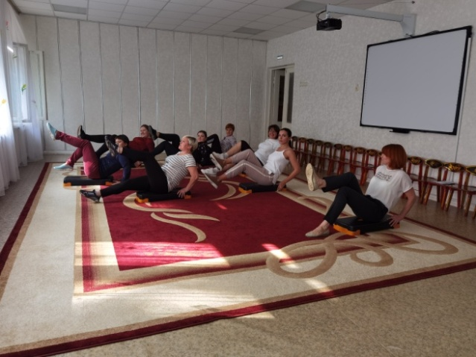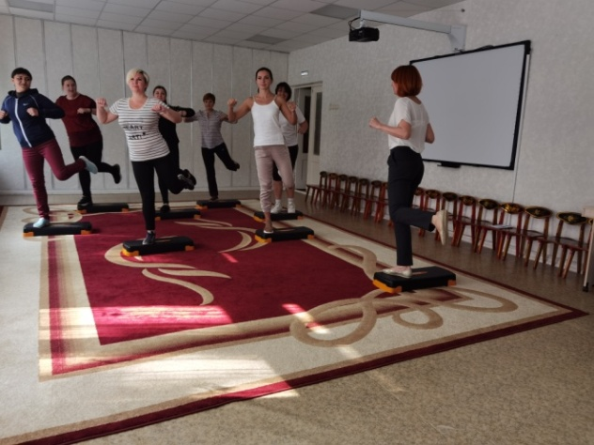

Важным направлением в деятельности профкома является культурно-спортивно-массовая работа, так как хороший отдых способствует работоспособности и поднятию жизненного тонуса. Так в нашей организации организован клуб «Степ- аэробики», в котором с огромным удовольствием занимаются члены профсоюза не только молодого состава.

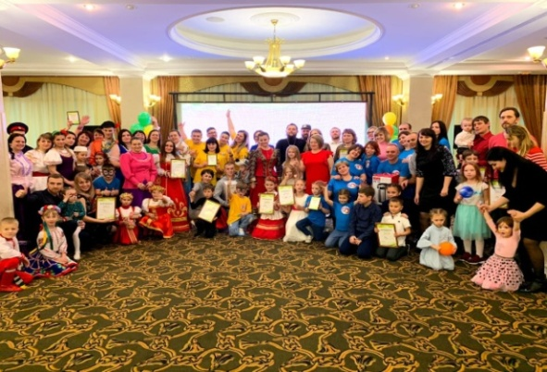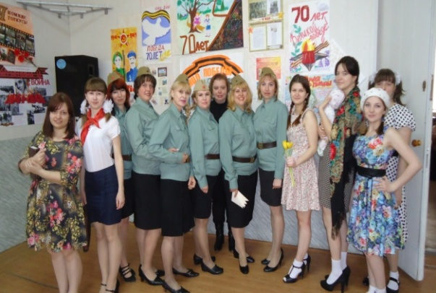
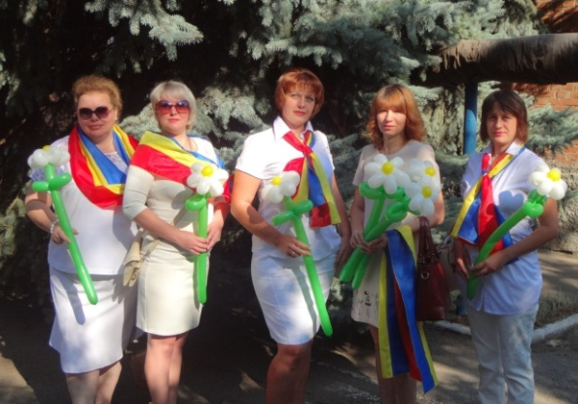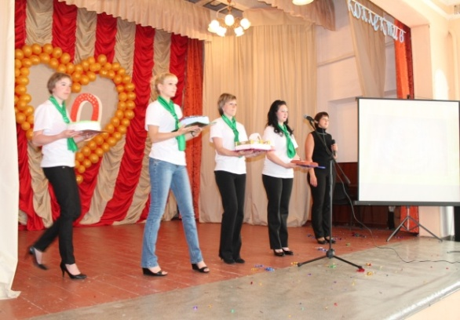
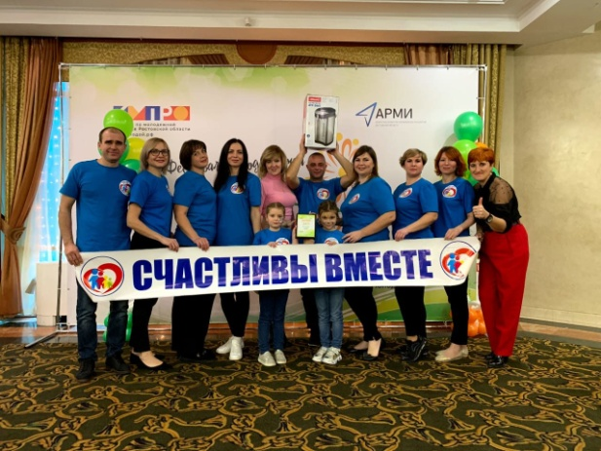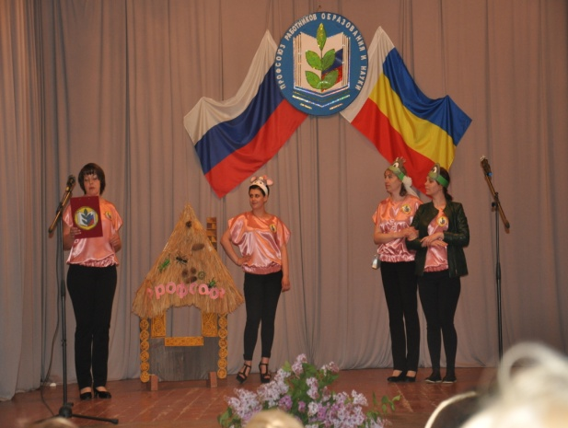

Мы активно занимаемся художественной самодеятельностью, принимаем участие в конкурсах. Мы не забываем своих ветеранов, неразрывна связь поколений. У нас сложилась хорошая традиция проводить мероприятия, посвященные праздничным датам, проводим вечера встреч и воспоминаний; чествуем коллег с днем рождения, с юбилеем, с рождением ребенка.

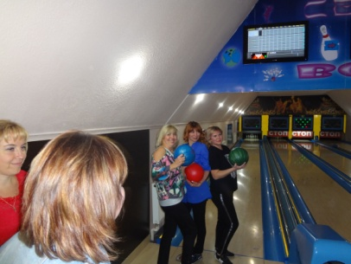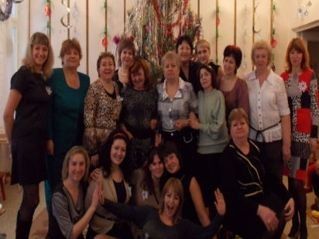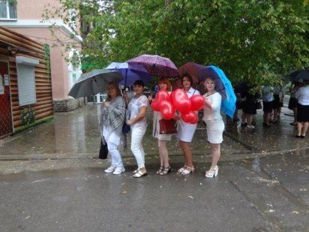

Традицией стало проведение таких мероприятий как: профессиональный праздник День дошкольного работника, новогодние вечера, Международный день 8 Марта.

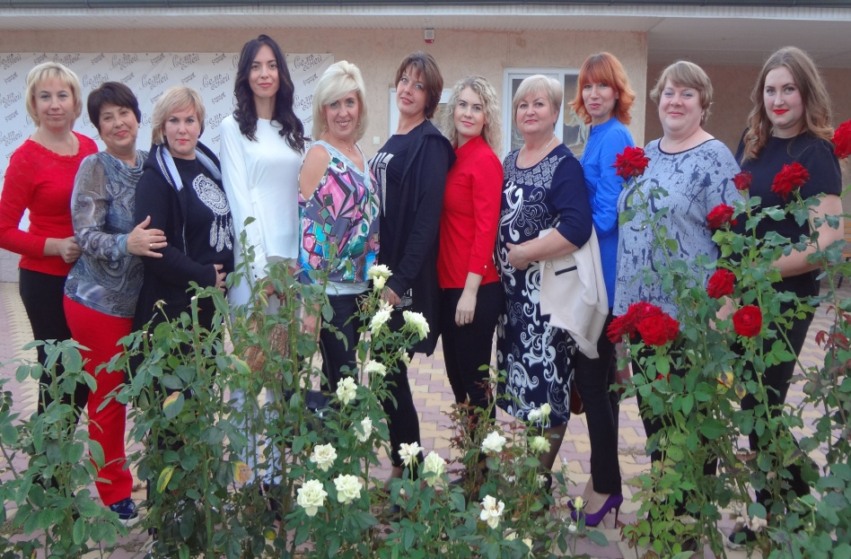

Наш детский сад-это сплоченный коллектив единомышленников. В котором работают люди знающие, что им гарантировано право на труд, отдых, достойную заработную плату, хорошие условия труда.

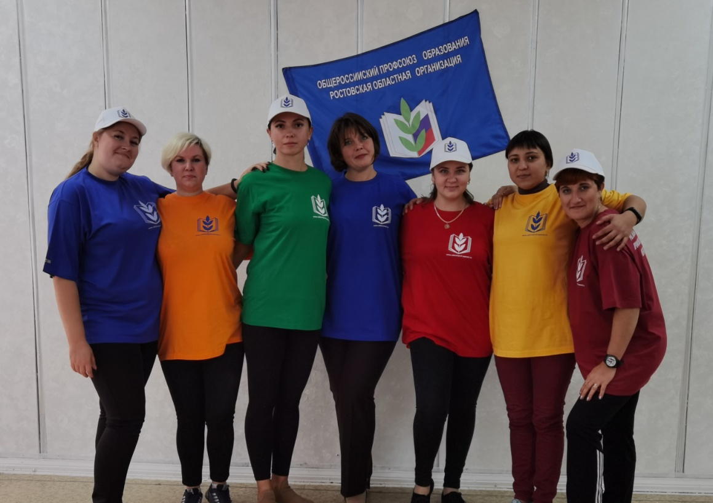

Мы свой выбор сделали в пользу профсоюза образования и науки!

